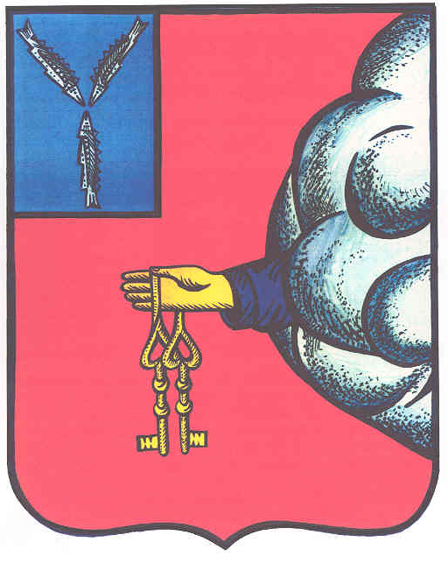

1. АДМИНИСТРАЦИЯ ПЕТРОВСКОГО МУНИЦИПАЛЬНОГО РАЙОНА

**УПРАВЛЕНИЕ ОБРАЗОВАНИЯ ПЕТРОВСКОГО МУНИЦИПАЛЬНОГО**

**РАЙОНА САРАТОВСКОЙ ОБЛАСТИ**

**(УПРАВЛЕНИЕ ОБРАЗОВАНИЯ ПЕТРОВСКОГО РАЙОНА)**

* 1. П Р И К А З

**03.04.2023г. №81-ОД**

г. Петровск, Саратовской области

**О проведении мероприятий**

**в рамках «Всероссийской недели**

**школьного питания»**

На основании письма министерства образования Саратовской области от 31.03.2023 года №01-26/2060, в целях пропагандирования рационального, сбалансированного и безопасного питания обучающихся

**П Р И К А З Ы В А Ю:**

1.Руководителям общеобразовательных учреждений:

1.1.Обеспечить проведение тематических мероприятий в рамках «Всероссийской недели школьного питания»;

1.2.Предоставить до 21 апреля 2023 года информацию о проведённых тематических мероприятиях в МКУ «Методико-правовой центр» (приложение);

1.3.Разместить на официальном сайте общеобразовательного учреждения в разделе: «Горячее питание» информацию о проведённых мероприятиях в рамках недели школьного питания.

2.Контроль за исполнением настоящего приказа оставляю за собой.

**Начальник управления образования Н.К.Уханова**

Приложение

к приказу от 03.04.2023г. №81-ОД

**Список**

**ответственных лиц за организацию проведения мероприятий в общеобразовательных учреждениях, в рамках недели школьного питания**

|  |  |  |
| --- | --- | --- |
| **№ п/п** | **Должность** | **Фамилия, имя, отчество** |
| 1. | Директор МОУ СОШ №1 | Киреев Николай Николаевич |
| 2. | Директор МБОУ СОШ №2 | Зябликова Ирина Владимировна |
| 3. | Директор МОУ СОШ №3 | Медведев Александр Владимирович |
| 4. | Директор МБОУ ООШ №5 | Смольков Николай Александрович |
| 5. | Директора МБОУ СОШ №8 | Морозова Наталья Григорьевна |
| 6. | Директор МОУ ООШ с.Асметовка | Смирнов Валентин Владимирович |
| 7. | Директор МБОУ СОШ с.Кожевино | Мазяркина Лусинэ Суреновна |
| 8. | Директор МОУ СОШ с.Озерки | Синенко Татьяна Петровна |
| 9. | Директор МБОУ ООШ п.Пригородный | Морозова Елена Александровна |
| 10. | Директор МБОУ СОШ с.Таволожка | Федотова Ирина Ивановна |
| 11. | Директор МБОУ ООШ с.Т.Пакаевка | Шабаева Кадрия Раисовна |